

“CROSSTIP”

Proyecto Deportivo de Crossfit, Tutoría integral par (TIP)

Fernando Reyes Leiva

12-3-2015

**1.- ¿Qué es el crossfit?**

CrossFit es un programa de preparación física diseñado para ayudar a las personas a mejorar su condición física en su sentido más amplio. El programa de CrossFit se concentra en movimientos funcionales, constantemente variados, realizados a alta intensidad para obtener un estado de fitness completo y, por tanto, estar preparado para cualquier reto físico. Se basa en el trabajo de diferentes capacidades y habilidades: resistencia cardiovascular y respiratoria, resistencia muscular, fuerza, flexibilidad, potencia, velocidad, agilidad, psicomotricidad, equilibrio, y precisión

La finalidad de los movimientos funcionales durante la ejercitación, es desarrollar la fuerza y el tono muscular e incrementar la funcionalidad de éstos, para repetir los movimientos en distintas situaciones de la vida real. Desde levantar objetos pesados, animales o incluso personas, hasta como mejorar las posturas corporales.

Crossfit influyen fuertemente en la salud de las personas que lo practican, promueve dietas e hábitos alimenticios que permitan el correcto desempeño en el ámbito deportivo como de vida diaria.

Este deporte promueve la vida sana y el compañerismo, ya que la competencia solo ocurre “con uno mismo”, alcanzando metas y objetivos puestos por cada uno, los cuales son alcanzados por la constancia, rendimiento, compromiso y por el apoyo de cada uno de las personas que participan en el entrenamiento.

*"Come verduras y carne, frutos secos y semillas, un poco de fruta, alimentos con muy poco almidón, y elimina el azúcar. Mantente a unos niveles nutrientes estables, que te permitan hacer ejercicio, pero sin aumentar tu grasa corporal. Entrena principalmente con levantamientos: Pesos muertos, cargadas, sentadillas, press, levantamiento de pesas por encima de la cabeza, y levantamiento olímpico &, en dos tiempos y arrancada. Asimismo, domina los movimientos básicos de la gimnasia deportiva: dominadas, fondos en anillas o paralelas, subir la cuerda, flexiones, abdominales, flexiones haciendo el pino, .piruetas, acrobacias y equilibrios. Ve en bici, corre, nada, rema, etc. con ganas y rápido. Durante cinco o seis días a la semana alterna estos ejercicios con tantas combinaciones y pautas como la imaginación te permita. La rutina es el enemigo. Mantén los entrenamientos cortos e intensos. Aprende regularmente y practica deportes nuevos."*

*Greg Glassman, Creador de crossfit.*

<https://www.youtube.com/watch?v=CPBZ_pZ2gSg>

**2.-** **Objetivos**

* Mejorar el desempeño en cualquier actividad deportiva en que los tutorados se desenvuelvan.
* Mejorar la convivencia y compañerismo en los tutorados.
* Bajar los niveles de estrés académicos.
* Mejorar la confianza en sí mismo.
* Mejorar la autoestima en los tutorados.
* Generar una instancia de distracción recreativa y saludable.
* Mejorar la concentración en las aulas de clase.
* Promover la interacción y trabajo en equipo.

**3.- Planificación.**

Como se muestra en la siguiente imagen, existen dos maneras comúnmente utilizadas en crossfit, para la planificación.

Se recomienda el constante entrenamiento semanal, con sus respectivos días de descanso.

Lo ideal es realizar el método “5x2”, el cual consiste en entrenar 5 días consecutivos y descansar 2 días consecutivos.

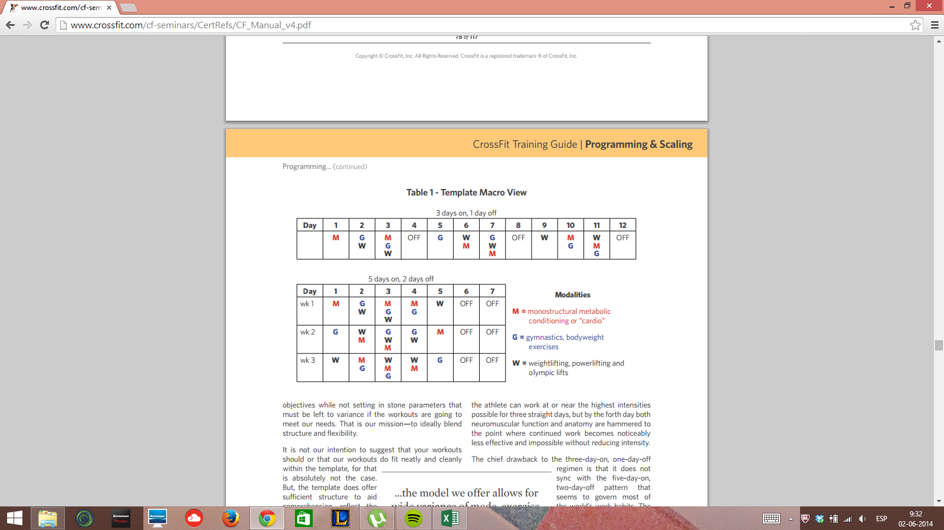

G: movimientos Gimnásticos

M: Metabólico, resistencia cardiaca

W: Levantamiento Olímpico, fuerza y potencias.

Semanalmente, los días cambian sus intensidades y sus objetivos. Como se aprecia en la segunda planificación de la imagen, se les da prioridad a distintas áreas. Por ejemplo, hay días en los que se ejercita una sola habilidad (M), mientras que en otros se ejercitan las tres (MGW, en este caso M, tiene prioridad sobre G y G sobre W)

Este tipo de planificación es el usualmente utilizado en los BOX (gimnasios exclusivamente de crossfit) y también, actualmente usa en la rama deportiva de Crossfit Veterinaria.

**4.- Metas**

Actualmente en la rama deportiva utilizamos una tabla en la cual cada participante podrá ver su desempeño a lo largo de su entrenamiento. Desde sus inicios hasta la actualidad.

En la siguiente tabla se abarcan los aspectos evaluados en sus diferentes niveles y exigencias, de manera tal que las personas que entrenan crossfit no solo vean su progreso, sino que tengan metas y logros a alcanzar.

|  |  |  |  |  |  |  |  |  |  |  |  |
| --- | --- | --- | --- | --- | --- | --- | --- | --- | --- | --- | --- |
|  |  |  |  | Aprobación 75% de las pruebas para pasar de nivel, más el 100% del nivel anterior | | | | | | | |
|  |  |  |  | Nombre: |  |  |  |  |  |  |  |
|  |  | PR |  | Intermedio | |  | Avanzado | |  | Elite |  |
| 200 mts |  |  |  | 50/56 seg |  |  | 44/46 seg |  |  | 36/40 seg |  |
| 400 mts |  |  |  | 1:50/2:05 |  |  | 1:40/1:55 |  |  | 1:20/1:37 |  |
| 3K |  |  |  | 19:00/21:08 | |  | 17:22/19:08 | |  | 12:43/13:37 | |
| saltos dobles | |  |  | 10 |  |  | 20 |  |  | 40 |  |
| burpees un minuto | |  |  | 16 |  |  | 18 |  |  | 24 |  |
| sentadillas | |  |  | 70 (2 min) | |  |  |  |  |  |  |
| pistolas |  |  |  |  |  |  | 5 con cada pierna | |  | 12 con cada pierna | |
| dominadas | |  |  | 3/1 [estrictas] | |  | 10/5 [kipping] | |  | 20/10 [kipping] | |
| flexiones |  |  |  | 10 y 6 |  |  | 20 y 12 |  |  | 30 y 18 |  |
| flexiones invertidas | |  |  |  |  |  | 5 y 3 |  |  | 12 y 7 |  |
| hundidas |  |  |  | 5 y 3 |  |  | 12 y 7 |  |  | 1 muscle up | |
| pie a barra | |  |  | 10/7 rodilla pecho | |  | 10/7 rodilla codo | |  | 10 y 7 |  |
| sentadillas trasera | |  |  | 43/29 Kg 5 reps | |  | 61/43 Kg 5 reps | |  | 90/58 Kg 3 reps | |
| sentadillas frontal | |  |  | 35/20 kg 5 reps | |  | 52/34 Kg 5 reps | |  | 70/50 Kg 3 reps | |
| OHS |  |  |  | 20/15 Kg 5 reps | |  | 30/20 Kg 5 reps | |  | 43/29 Kg 3 reps | |
| Thruster |  |  |  | 30/25 Kg 5 reps | |  | 43/29 Kg 5 reps | |  | 52/34 Kg 5 reps | |
| peso muerto | |  |  | 60/40 Kg 5 reps | |  | 70/52 Kg 5 reps | |  | 110/70 Kg 3 reps | |
| press empuje | |  |  | 30/25 Kg 5 reps | |  | 43/29 Kg 5 reps | |  | 61/43 Kg 3 reps | |
| press hombro | |  |  | 20/15 Kg 5 reps | |  | 29/20 Kg 5 reps | |  | 43/29 Kg 3 reps | |
| Snatch |  |  |  | 20/15 Kg 5 reps | |  | 43/29 Kg 5 reps | |  | 61/43 Kg 3 reps | |
| Clean & Jerk | |  |  | 30/25 Kg 5 reps | |  | 43/29 Kg 5 reps | |  | 70/45 Kg 3 reps | |

|  |  |
| --- | --- |
| cardio |  |
| gimasia/peso corporal | |
| Levantamiento | |

**5.- Metodología.**

Los entrenamientos de CrossFit tienen una duración de 60 minutos, estructurados de la siguiente manera:

**•** Calentamiento: Se realiza un calentamiento previo para evitar posibles lesiones.

**•** Técnica/Fuerza: En esta parte del entrenamiento se practica la técnica de diferentes movimientos, con la finalidad de corregir y mejorarlos

**•** WOD (work of the day): Se trata del momento más intenso del entrenamiento la cual está estrechamente relacionada con la parte anterior, ya que suelen ser combinaciones de los ejercicios anteriormente realizados.

La exigencia en los movimientos y pesos utilizados en cada ejercicio es personalizada y se busca siempre superarse a uno mismo.

**•** Elongación**:** Momento de estirar y enfriar las articulaciones de manera progresiva para evitar lesiones.

**6.- Localización, grupos, horarios e implementos a utilizar.**

Lugar: área deportiva FaVet

Grupos: 10 a 12 tutorados por grupo por entrenador.

Horario: a definir, (tentativo 17:30)

Entrenadores: Fernando Reyes, Carolina Almendra

Implementos: barras olímpicas, discos, balones medicinales, mancuernas, curdas de salto. Todo disponible en apoyo con la rama deportiva de Crossfit Veterinaria.